Essere Chiesa insieme
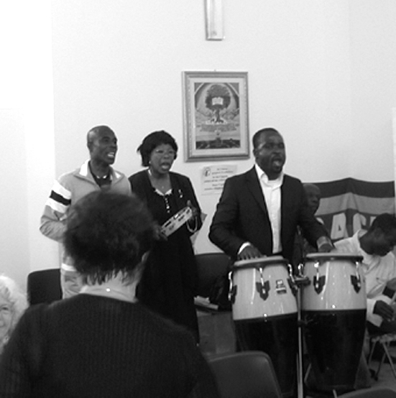
Die Kirchgemeinden der Waldenser erhalten ständigen Zuwachs durch die Immigration von Flüchtligen. Viele Migranten kommen aus historischen protestantischen Kirchen in Afrika. Sie schliessen sich den Waldenser- oder Methodisten Kirchen an und bringen ein protestantisches Bewusstsein mit; für sie ist Kirche ein kultureller Ort und Wert und eine wichtige gesellschaftliche Adresse. So kommt es vor, dass in einer Gemeinde 30 italienische und 130 afrikanische Gemeinde-glieder zusammen Gottesdienst feiern. Die Herausforderung an die Gemeinden ist es,
Im gemeinsamen Gottesdienst mit Migranten im „La Noce“, Palermo
gemeinsam Kirche sein zu wollen, wie es ihr Projekt „Essere Chiesa insieme“ aussagt. Die Gottesdienste werden im Wechsel vielsprachig gehalten. Die traditionellen Choräle der Waldenser wechseln ab mit afrikanischen Gospels, die sich mit ihren klatschend getanzten Rhythmen stark vom Gewohnten unterscheiden.
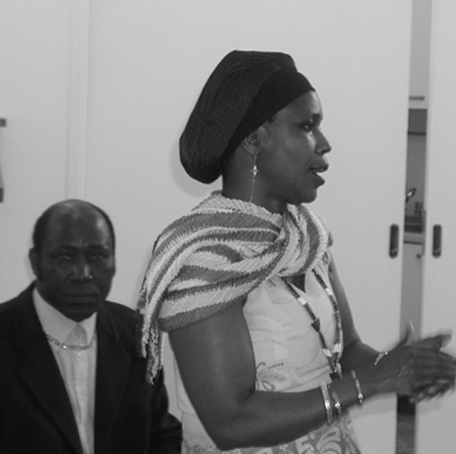
Die Integration bleibt jedoch nicht beim Abhalten gemeinsamer Gottesdienste stehen. Einerseits erweitert sich die Aufgabe der Gemeinden um die diakonische Betreuung der Neuankömmlinge, andererseits tragen diese zur Gemeindearbeit bei. Einige haben den Wunsch nach theologischer Ausbildung, können aber nicht an der Fakultät studieren, weil sie keine Mittel dazu haben. Deshalb bietet die Waldenserfakultät im Fernunter-richt und abends Weiterbildungskurse für afrikanische Gemeindeleiter an.
Begeisterter Gesang und Bewegung
Mit dem Projekt „Essere Chiesa insieme“ stellen sich Fragen nach dem Selbstverständnis einer Kirche. Ist es selbstverständlich das genügsame Gemeindeleben durch „Ausländer“ stören zu lassen? Wie ist umzugehen mit ungewohnten Glaubensansichten und Frömmigkeitsstilen? Die Gemeinden, die sich darauf einlassen, erfahren eine neue Lebendigkeit. Integration ist in der Umsetzung zwar sehr anspruchsvoll, wenn sie aber gelingt entsteht ein Geist der Geschwisterlichkeit und das ist eine grosse Chance.

